**Maturitní otázka**  
**B**áleš Antonín  
C4a  
30. 03. 2023

**Databázové systémy**

**23. Správa serveru Oracle, použití programu Oracle SQL developer**

**Údaje**

* Connection:
  + USERNAME: system
  + PASSWORD: student
* 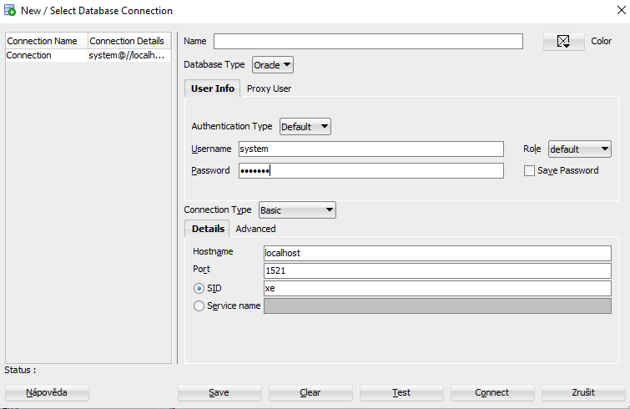

**Základní pojmy**

* Licenční RDBMS (Není OPEN-SOURCE, jako například mysql)
  + Bez licence bychom Oracle SQL nemohli používat
  + Existuje expression edice, která je ale doporučena pouze pro studenty
* Cross-platform
  + Může být používaný na mnohých operačních systémech
* Prvně vytvořený relační systém
* Large-scale databáze - určené pro větší bussinesess
* Podporuje nehorázné množství dat
* Každý user má vlastní schéma, ve kterém může dělat to, na co má právo
  + Jestliže je třeba propojení více schémat najednou, musí mít uživatel právo na to to dělat
* Podporuje data partitioning
  + Technika rozdělení dat mezi tabulkami, diskami a jiných stanovišť kvůli zlepšení QUERY nebo zlepšení manipulaci dat
* Defaultně můžeme vidět systémové tabulky oracle databáze, jako např. LOGMNRC.., MVIEW.., …  
  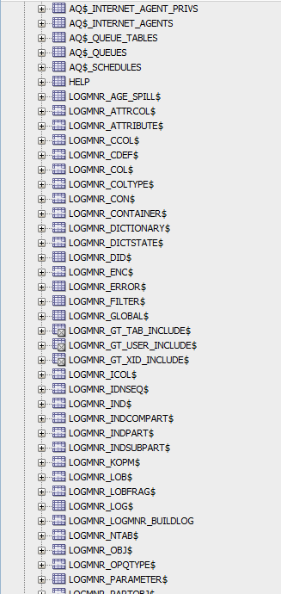

**Základní používání**

* Levé hlavní MENU obsahuje mnohé možnosti a větší škálu funkcionalit a věcí, co můžeme vidět, jak většina jiných RDBMS systémů  
  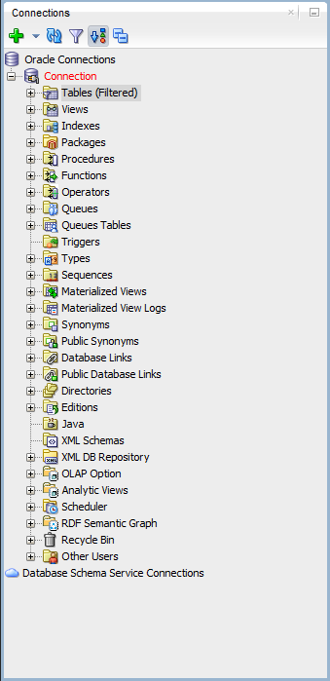
* Doporučuje se začátek námi tvořených objektů pojmenovávat nějakým stejným způsobem, ať jsou v té veliké haldě objektů tvořenými i systémem u sebe a rozeznatelné, například díky “tbl..”  
  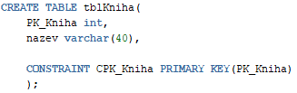  
  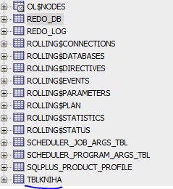

**Vytváření DB (Tabulky, vztahy, view/procedura/trigger, queries, diagram)**

* 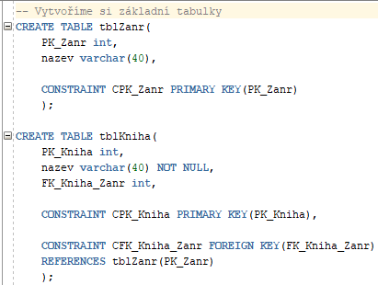
* Jestliže chceme vytvořit AUTO_INCREMENT, v Oracle SQL developer je to trochu složitější. Nejjednoduší způsob je pomocí GUI:  
  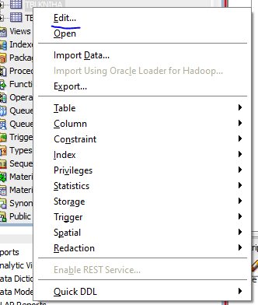  
  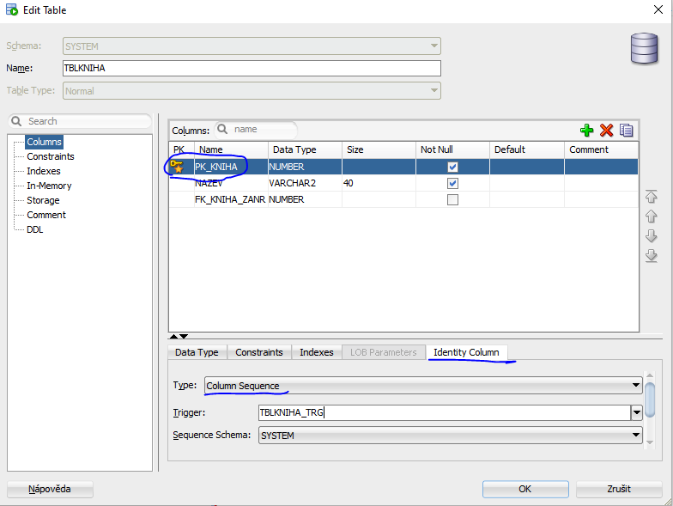
* Při vkládání mnoho dat do tabulky je Oracle SQL trochu “retarded,” vpodstatě to nejde tak hezky jako u MySQL nebo MSSQL. Nejjednodušší způsob, místo napsání dvaceti různých INSERTŮ, je tento:  
  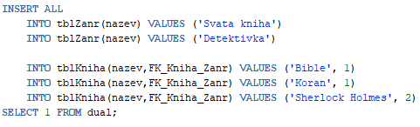
* Views
  + 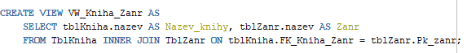  
    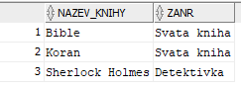
* Procedure
  + 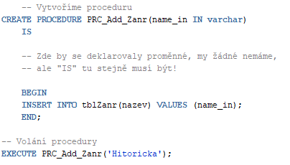  
    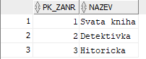

**Import/Export dat (Json/xml, zálohování VS archivace)**

* 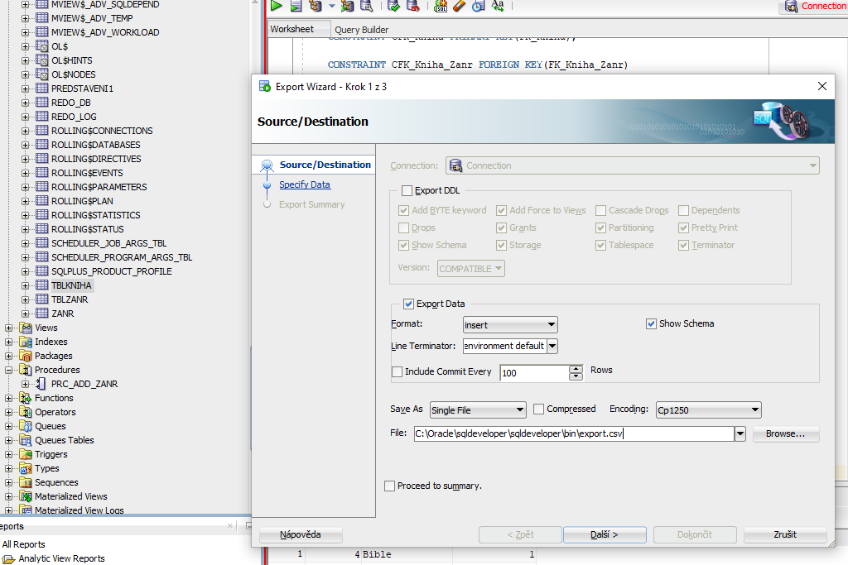  
  Po kliknutí pravým tlačítkem na Export u tabulky se otevře toto okno – tam co nejlépe vybereme .csv (Žádne jiné nejdou importovat, json i xaml jsou opravdu jen archivační!)
* 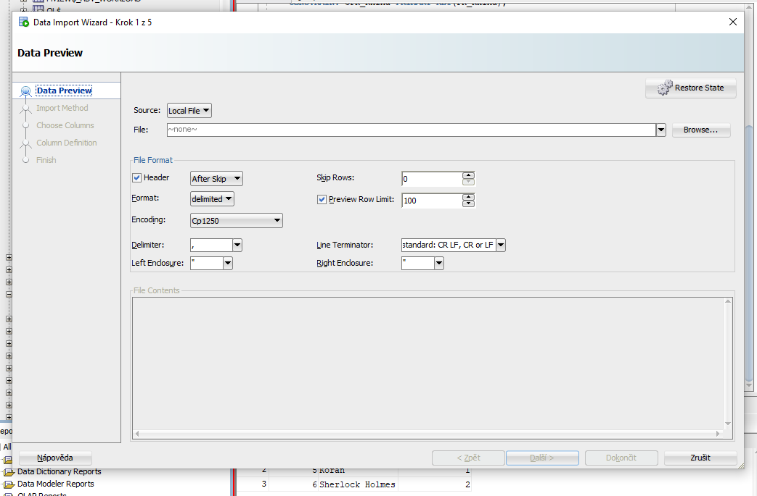  
  Při ”Import data” se otevře toto okno, tam vybereme cestu k souboru a necháme wizarda nás provádět přes celý proces.

**Import/Export databáze (Backupy)**

**Vytváření uživatelů**

**Vytvoření diagramu**

* 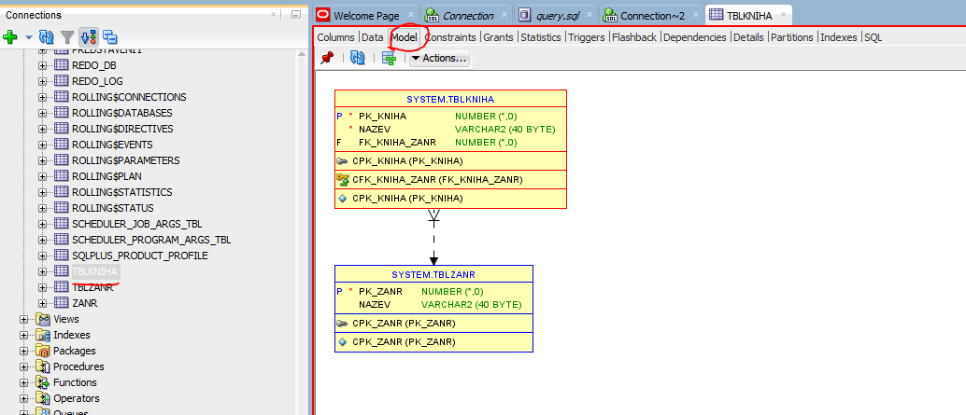

**Systémové proměnné/funkcionality**